Сервировка стола
От сервировки зависит настроение за столом. Поэтому необходимо уделить особое внимание выбору посуды, скатерти, салфеток. Сервировка стола подбирается с учетом количества человек, цели приглашения. Сервировка стола – искусство правильной расстановки посуды и столовых приборов, а также особенное декорирование стола.
Выбор скатерти
Именно скатерть создает «фон» стола. Так, например, к белому сервизу с серебристой или золотистой окантовкой рекомендуется выбирать кружевные белые или нежных оттенков скатерти. К яркому и расписному сервизу рекомендуется выбирать белую накрахмаленную скатерть. Если чаепитие будет проходить с самоваром, то лучше все остановить свой выбор на красивой и яркой скатерти с вышивкой или узорами. Скатерть рекомендуется выбирать из натуральных тканей, таких как лен или хлопок.
К определенной форме стола необходима соответствующая скатерть, так для круглого стола – круглая скатерть, для квадратного стола – квадратная скатерть. Необходимо обратить внимание на длину свисания скатерти. Скатерть не должна быть короткой – это портит внешний вид стола. Оптимальный вариант свисания скатерти – 30 сантиметров.
Для столов любой формы подойдет двойной способ, но особенно выигрышно он смотрится на овальных и круглых столах. При этом способе скатерть стелется двумя слоями: первый слой, так называемая «юбка», должен свисать с края стола примерно на 25–30 см до сиденья стула. Эту нижнюю скатерть можно собрать — сделать легкую плиссировку, заколоть или завязать. Затем сверху расстилают скатерть, которая по размеру не превышает размеры стола. Верхняя скатерть может быть другого цвета, кружевной или с выбитым рисунком.
Выбирая скатерть, помните, что она должна подходить как по цвету, так и по стилю к вашему чайному сервизу, — на столе всё должно быть гармонично.
Выбор салфеток.
Салфетка – это обязательный элемент сервировки стола. Не стоит использовать одноразовые бумажные салфетки, хотя, если они очень красивы, это возможно. Лучше всего сервировать стол, дополняя его салфетками из натуральных тканей. Не стоит забывать о главном правиле: салфетки должны быть идеально чистыми и всегда свежими. Обычно салфетки кладут под столовые приборы каждого члена застолья, однако очень часто салфетки выкладывают на закусочных тарелках.
Для придания изюминки столу, предназначенному для чаепития, рекомендуется красиво сложить салфетки. Также существуют специальные кольца для салфеток, при помощи которых можно быстро и красиво украсить стол для чаепития.

Сервировка стола к чаю или кофе
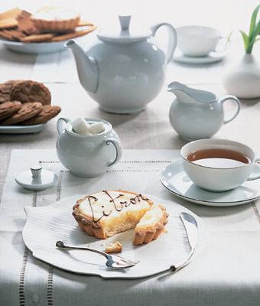
Сервируя такой стол, пользуются кофейным или чайным сервизом. Для каждого гостя в нескольких сантиметрах от края стола ставят тарелки под пирожное или торт. С правой стороны под небольшим углом от тарелки ставится чашка (ручка справа, параллельно краю стола) с блюдцем. Чайная или кофейная ложка кладется на блюдце за чашкой ручкой вправо. Вилка или ложка для торта должна находиться справа от тарелки. Если во время кофейного застолья подают бутерброды, закусочные торты, соленые пирожки, то каждому гостю ставят десертную тарелку, слева от нее кладут вилку для закусок, справа — вилку для торта, за ней — нож для закусок.
Очень часто «вечерний чай» заменяет легкий ужин. Тогда можно не просто подавать чай в чашках, а поставить рядом с хозяйкой чайник, и она сама будет разливать чай. В центре ставятся сахарница, молочник, сливочник, креманки с вареньем и конфетами, рядом — сухарницы с печеньем, тарелочки с тонко нарезанным лимоном. Сладости красиво выкладываются на тарелки. Сервировку стола и подачу чая можно считать ритуалом или даже искусством, а, значит, и подходить к этому процессу нужно творчески. Чаепитие должно проходить в приятной, комфортной и душевной атмосфере, а сервировка призвана создать подходящее настроение.

